

**PLOČA S NAZIVOM FIRME**

dimenzije: 90 x 60 cm

*pozlaćeno

cijena: 5.000,00 kn

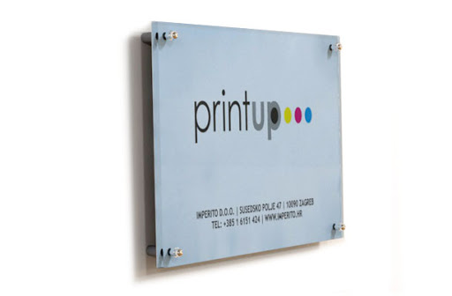

**BROŠ**

SWAROVSKI kristali

*pozlaćeno

cijena: 1.000,00 kn

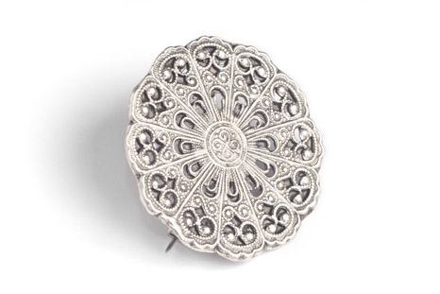

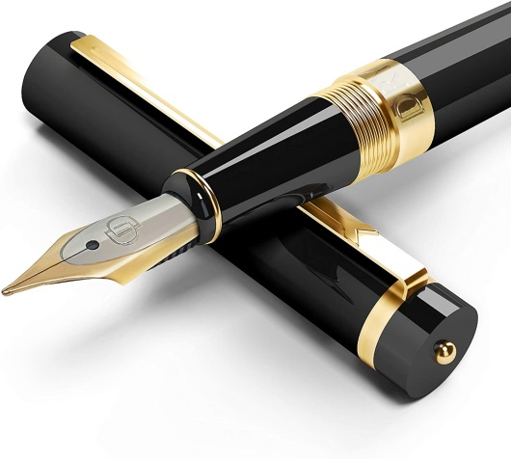

**NALIVPERO**

*pozlaćeno

cijena: 1.500,00 kn

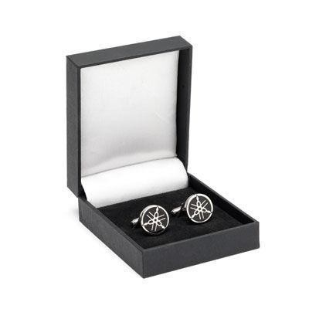

**MANŽETE**

*pozlaćeno

cijena: 800,00 kn

**KOPIJE POVIJESNOG NOVCA**

*zlato

cijena: 5.000,00 kn

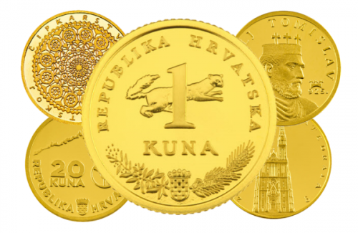

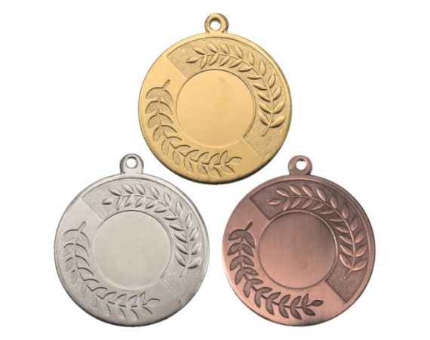

**MEDALJE**

medalja uz graviranje

*pozlaćeno

cijena: 2.000,00 kn



**PLOČICA S IMENOM**

pločica uz graviranje

dimenzije: 20 x 8 cm

*pozlaćeno

cijena: 2.500,00 kn

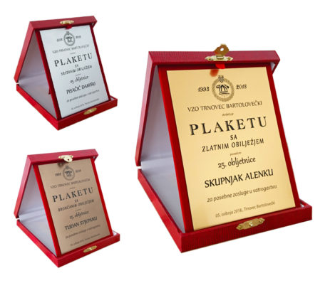

**PLAKETE**

plaketa uz graviranje

dimenzije: 30 x 20 cm

*pozlaćeno

cijena: 5.000,00 kn

**USLUGA GRAVIRANJA**

graviranje na naše proizvode, ručne satove, nakit, staklene površine...

cijena: 100,00 kn **po slovu**

USLUGA GRAVIRANJA